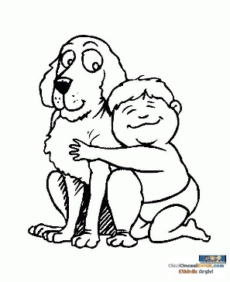
HAYVANLARI KORUYALIM
Hayvanlar doğal hayatın bir parçasıdır. Bir canlı olarak doğada
biz insanlar kadar yaşamaya, sevilmeye ve bakılmaya ihtiyaçları
vardır.
Bu dünyayı paylaştığımız hayvanları korumalıyız. Onların bakımı-
na yardımcı olmalıyız. Onlara eziyet etmemeli, korkutmamalıyız.
Sokakta yaşayan hayvanların yiyecek ve su bulması pek kolay değildir. Bu hayvanlar için, bir kapta su ve yiyecek bırakabiliriz.
Kuşların, karıncaların yuvasını bozmamalıyız. Sapanla veya taşla kuş avla-mamalı ve avlamak isteyenlere engel olmalıyız.

1-Hayvanları neden korumalıyız?....................................................................................
………………………………………………………………………………………………………………………………………………………………………………………………………………………………….
2-Sokakta yaşayan hayvanlara nasıl yardımcı olabiliriz?.........................................
…………………………………………………………………………………………………………………………………………………………………………………………………………………………………
………………………………………………………………………………………………………………………………………………………………………………………………………………………………..

SERÇE KUŞU

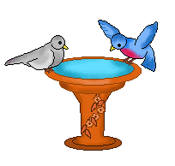
Bu sabah bahçede karşıma
Küçük bir serçe kuşu geldi;
Havuzun taşına kondu,
Bir içti, bir doğruldu,
Nasıl da korkuyordu.

Sen hiç korkma serçe kuşu,
Suyunu rahat rahat iç,
Sıhhat afiyetle uç,
İnsanoğlu çeşit çeşit
Beş parmağın beşi bir mi?

Necati CUMALI

5 N 1 K SORULARI
1-Serçe ne zaman karşısına gelmiş?.....................................................................................
2-Serçe nerede karşısına gelmiş?..........................................................................................
3-Serçe ne yapıyormuş?..........................................................................................................
4-Serçe kimden korkuyormuş?...............................................................................................
5-Şair suyunu nasıl içmesini söylemiş?................................................................................
6-Şair serçeye neden korkmamasını söylemiş?...................................................................
……………………………………………………………………………………………………………………………………………………………………………………………………………………………………………..

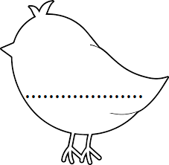
Zıt anlamlılarını yazın.
Temiz Yaşlı Erken Yukarı

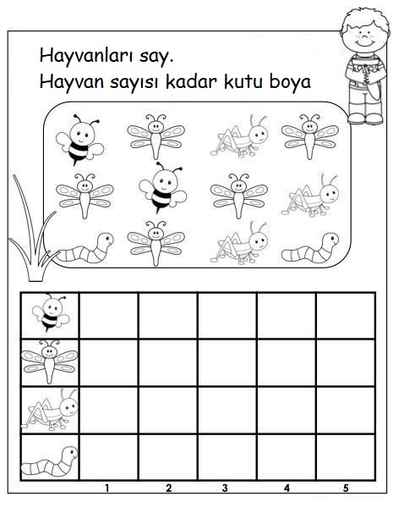
BOYA
Üçgen: kırmızı Dikdörtgen: sarı
Çember: yeşil Kare: mavi

İstediğin renklerle örüntü oluştur. Doğru saati işaretle

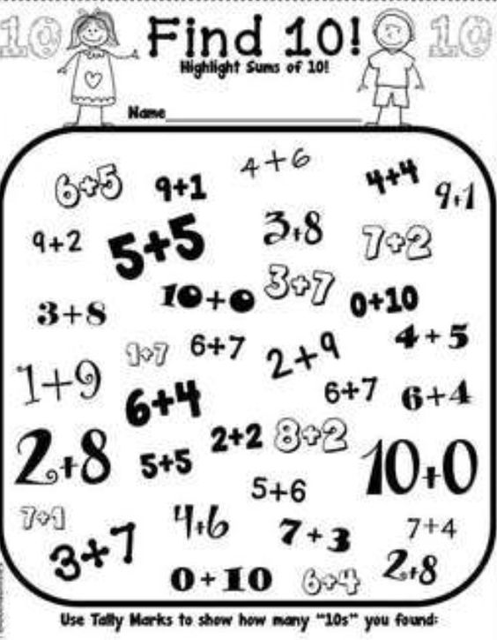
Toplamı 10 eden işlemleri kırmızı ile işaretle. Beşer beşer say, yaz.
